ANGLEŠČINA

Danes si boš najprej ogledal kratek posnetek, nato pa rešil še eno nalogo v delovnem zvezku.

Te zanima, kaj imam danes oblečeno?
Oglej si posnetek: https://www.youtube.com/watch?v=14MfsWJKbss

Zdaj pa reši še nalogo v delovnem zvezku: str. 52/ 11. naloga.
Začetke povedi imaš že napisane: “I’m wearing …”. Tvoja naloga je, da vstaviš ustrezne besede (zapisane so že v okvirčku nad sličicami).

Najprej poskusi rešiti sam, nato pa podrsaj do dna te strani, da preveriš svoje odgovore.

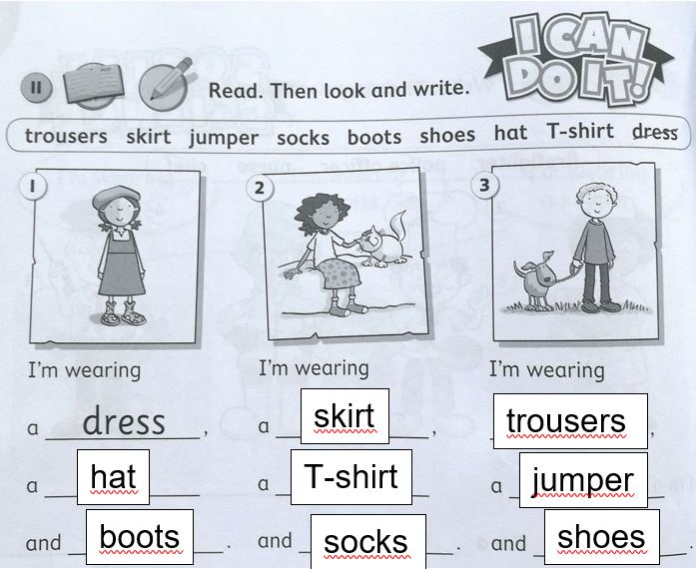
Rešitve:

